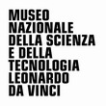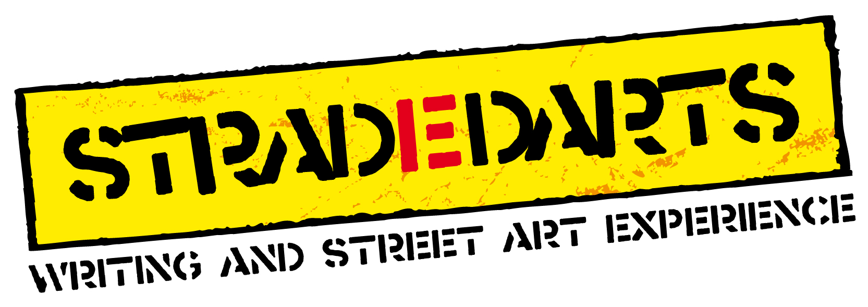

COMUNICATO STAMPA

LA STREET ART TORNA AL MUSEO CON IL PROGETTO WALLS OF FAME

E IL WORKSHOP DAL TITOLO MUSTart

PER SVELARE TUTTI I SEGRETI DEI WRITERS

Realizzazione del muro di via Olona, progetto Walls of Fame: 24 ottobre – 04 novembre
Workshop MUSTart: gratuito con prenotazione obbligatoria fino a esaurimento posti
6 e 7 novembre dalle ore 15.00 alle ore 17.00

Museo Nazionale della Scienza e della Tecnologia “Leonardo da Vinci”
Via San Vittore 21, Milano

All’indirizzo http://www.museoscienza.org/areastampa/materiali.asp è possibile scaricare il comunicato stampa e alcune immagini

Milano, 3 novembre. Dopo il successo della maratona e della mostra “La Forma delle Reti”, la Street Art torna a contaminare gli spazi del Museo Nazionale della Scienza e della Tecnologia con il progetto Walls of Fame promosso dal Comune di Milano in collaborazione con l’associazione M.A.T. Milano Altri Talenti, e con l’organizzazione di un workshop aperto al pubblico dove gli stessi writers racconteranno questa forma d’arte.

Il progetto Walls of fame nasce dal desiderio del Comune di Milano di riqualificare alcune aree della città affidandone i muri ai writers e chiedendo loro di dare forma al tema “La città che vorrei…”. Si tratta di un intervento di street art realizzato nel rispetto delle regole dove l’arte diviene uno strumento al servizio di tutti e per tutti. L’associazione M.A.T., guidata da Gisella Borioli, ha gestito la selezione del gruppo di giovani artisti e coordinato tutto il progetto che a partire da settembre ha portato a realizzare varie opere, murales e installazioni, nelle vie di Milano. KayOne, insieme a Nais, Neve, Pao, Ozmo, El Gato Chimney, Santy ne sono i primi protagonisti.

Il muro del Museo che si affaccia su via Olona, viene affidato alla mano di KayOne, storico graffitaro milanese, che dal 24 ottobre al 4 novembre realizzerà la propria opera, dal titolo INTEGRAZIONE, davanti agli occhi incuriositi dei passanti.

Chi non avesse la possibilità di raggiungere via Olona, sul sito del Museo www.museoscienza.org potrà assistere giorno per giorno all’evoluzione del lavoro di Kayone.

Sabato 6 e domenica 7 novembre dalle 15.00 alle 17.00 si apre un altro capitolo per la street art al Museo: un workshop dedicato al graffiti writing dal titolo MUSTart, in cui un gruppo di writers, guidati da KayOne e Tawa, si rivolgono al pubblico (+ 15 anni) per raccontare le tecniche utilizzate nel graffitismo, la genesi degli pseudonimi, l’ideazione delle tag, l’importanza delle crew, gli strumenti, i negozi, i nomi del passato, etc. Il workshop è gratuito e su prenotazione obbligatoria fino a esaurimento dei posti disponibili: info al numero 02.48555470 (lun-ven 14.00-16.00) oppure didattica@museoscienza.it

L’apertura del Museo nei confronti della street art e del graffiti writing si inserisce in un più ampio percorso di sperimentazione di nuovi linguaggi attraverso cui raggiungere in modo diretto e innovativo tutti i propri pubblici. L’indagine di ogni linguaggio, come nel caso di questa forma d’arte, prende avvio dal confronto con i protagonisti del settore (come accaduto con la mostra “La Forma delle Reti”), dopodichè si sposta verso la creazione di progetti culturali condivisi (come accadrà con il workshop MUSTart) attraverso cui i visitatori possono sperimentare in prima persona il linguaggio in oggetto e renderlo proprio.

Profilo biografico
KayOne, al secolo Marco Mantovani, è insieme un giocoliere, un alchimista e un mago, che nel suo laboratorio visivo mescola senza soluzione di continuità colle, terre, sabbie, pigmenti, lacche, smalti, spray, vernici, e poi metalli, legno, tela, carta, secondo una ricetta che pare insieme antichissima e assolutamente nuova e originale, del tutto logica e coerente eppure ogni volta diversa dalle precedenti; una ricetta di manipolazione della materia e della forma che solo lui conosce e sa ogni volta magicamente riprodurre, e grazie alla quale manipola, mixa, impasta e trasforma il senso stesso e più profondo della forma.
Pittore insieme istintivo e controllatissimo, KayOne sa infatti costruire il quadro con uno strano misto di calore e insieme di freddezza: è il calore di una pittura che vive di un gesto veloce, immediato, vibrante, e di una materia corposa, stratificata, magmatica, quanto mai viva e pulsante;
Attraverso un mix di studiato dinamismo e di calcolatissima gestualità, di calore e di freddezza, di calcolo quasi matematico e di fortissima emotività, da questo incrocio di straripante energia visiva e di perfetta tenuta dell’immagine finale, nasce l’originalità e la forza della pittura di KayOne. L’artista attualmente in esposizione a Pavia fino al 15/11 nella prestigiosa location del Castello Visconteo, con una sua nuova mostra, “WRITING THE CITY” segna il ritorno di KayOne dopo il successo dello scorso anno alla Triennale Bovisa di Milano.

Tawa
Nato a Milano nel 1973, dove vive e lavora.
L'artista si avvicina all'Aerosol Art a partire dal 1990, iniziando il suo percorso artistico con pratiche di writing quotidiane, dipingendo lettere su carrozze di treni e muri con il suo stile originale e innovativo: l' Anatomic Style. Il nome di questo stile prende vita dall'intrecciarsi di ossa e parti organiche che vanno a creare lettere disposte in forma simmetrica. Così viene conosciuto nel panorama artistico italiano e non. Dalla metà degli anni '90 partecipa a varie convention e nel contempo a svolgere diversi lavori su commissione per IBM, Perugina, Timberland e altri. Nel 1999 e nel 2001 viene invitato a esporre i propri quadri all'Airbrush di Milano e dal quel momento inizia a dipingere intensamente su tela.

Museo Nazionale della Scienza e della Tecnologia Leonardo da Vinci  Ufficio Relazioni esterne e Stampa  Deborah Chiodoni - Lisa Bergamo - Valeria Gasparotti  Via San Vittore 21 - 20123 Milano  T +39 02 48555 343 / 372 / 381 / 450  C +39 339 1536030  stampa@museoscienza.it | www.museoscienza.org | STRADEDARTS  Writing and street art experience  Alessandro Mantovani – Marco Mantovani  Largo dei Gelsomini 6 - 20146 Milano  tel 0241299981 - fax 0241272703  Cel 335 6146950 – 327 4762618  www.stradedarts.it | info@stradedarts.it

